CE1

Lire et comprendre un texte nouveau en répondant aux questions :

Le soleil brille sur un village en Afrique.
Dans une case, une femme attend. Tout à coup, une petite voix sort de son ventre rond :
- Mère, enfante moi !
La mère répond calmement :
- Un enfant qui parle dans le ventre de sa mère s'enfante tout seul.
Un bébé minuscule apparaît.
- Je m'appelle Kirikou. Mère, lave moi !
- Un enfant qui s'enfante lui-même se lave tout seul.
Il saute dans une calebasse et éclabousse joyeusement autour de lui.
- Ne gaspille pas l'eau, Karaba la Sorcière a asséché notre source.
- Qui est Karaba ?
Alors, la mère raconte comment Karaba la Sorcière a asséché la source et assoiffée le village : comment elle a mangé les hommes ; et comment elle a volé l'or des femmes.
- Pourquoi Karaba est-elle méchante ? demande Kirikou.
- Je ne sais pas, répond la mère. Elle a toujours fait le mal ; elle est entourée de fétiches-esclaves, prêts à tout détruire.
Kirikou ne dit rien, il réfléchit.
Soudain, un cri retentit :
- Les fétiches !
Kirikou et la sorcière, Michel OCELOT

Que peut être une case dans ce texte (mets un x en dessous du dessin qui correspond) ?

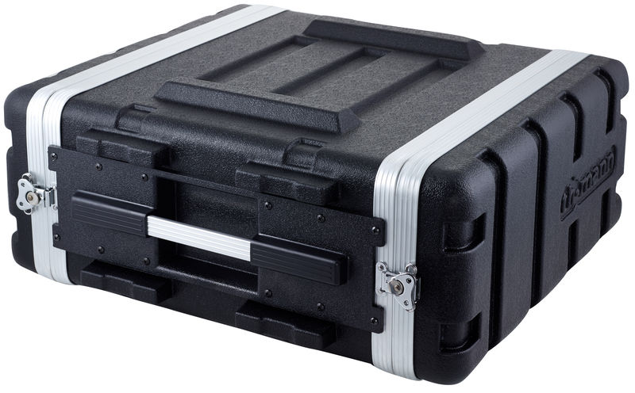  Sorte de boîte | 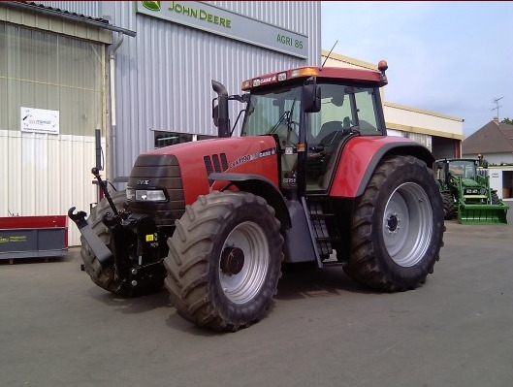  Une marque de tracteur | 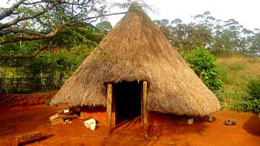  Cabane en bois et en terre

Que peut être une calebasse dans cette histoire ?

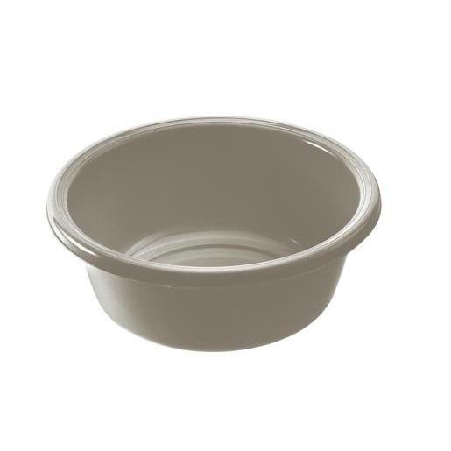  Une bassine | 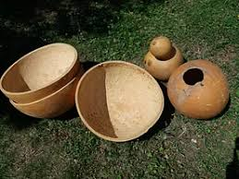  Fruit qui peut servir de gourde | 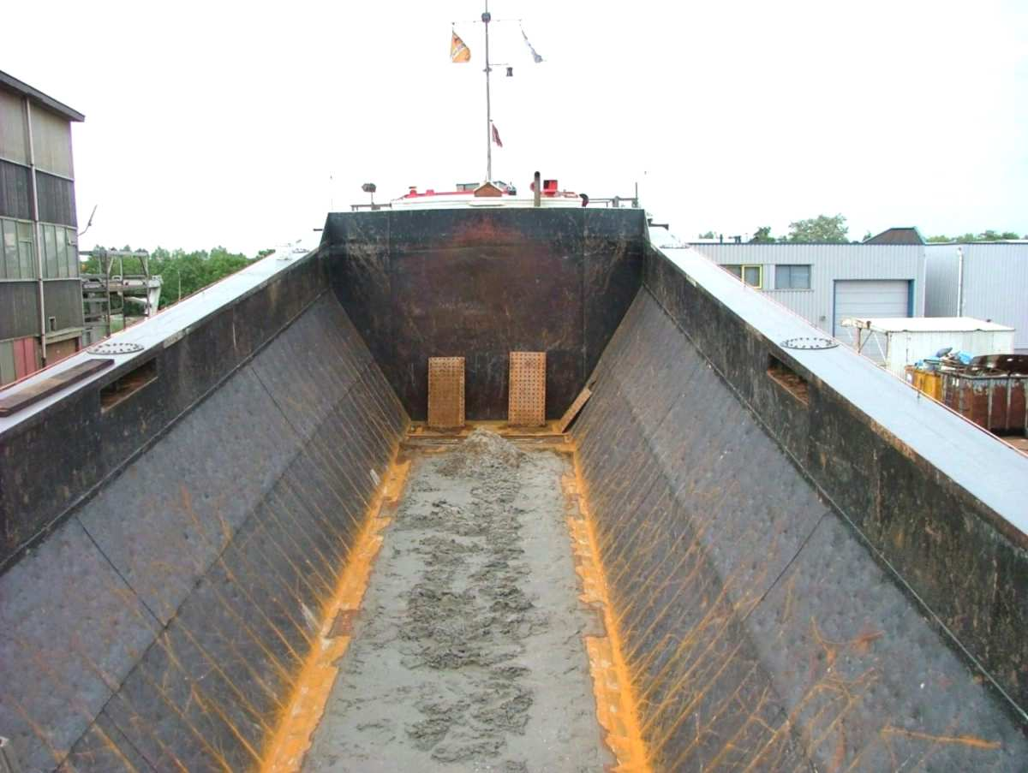  Espace de rangement d'un navire

Que peut être un fétiche selon vous ?

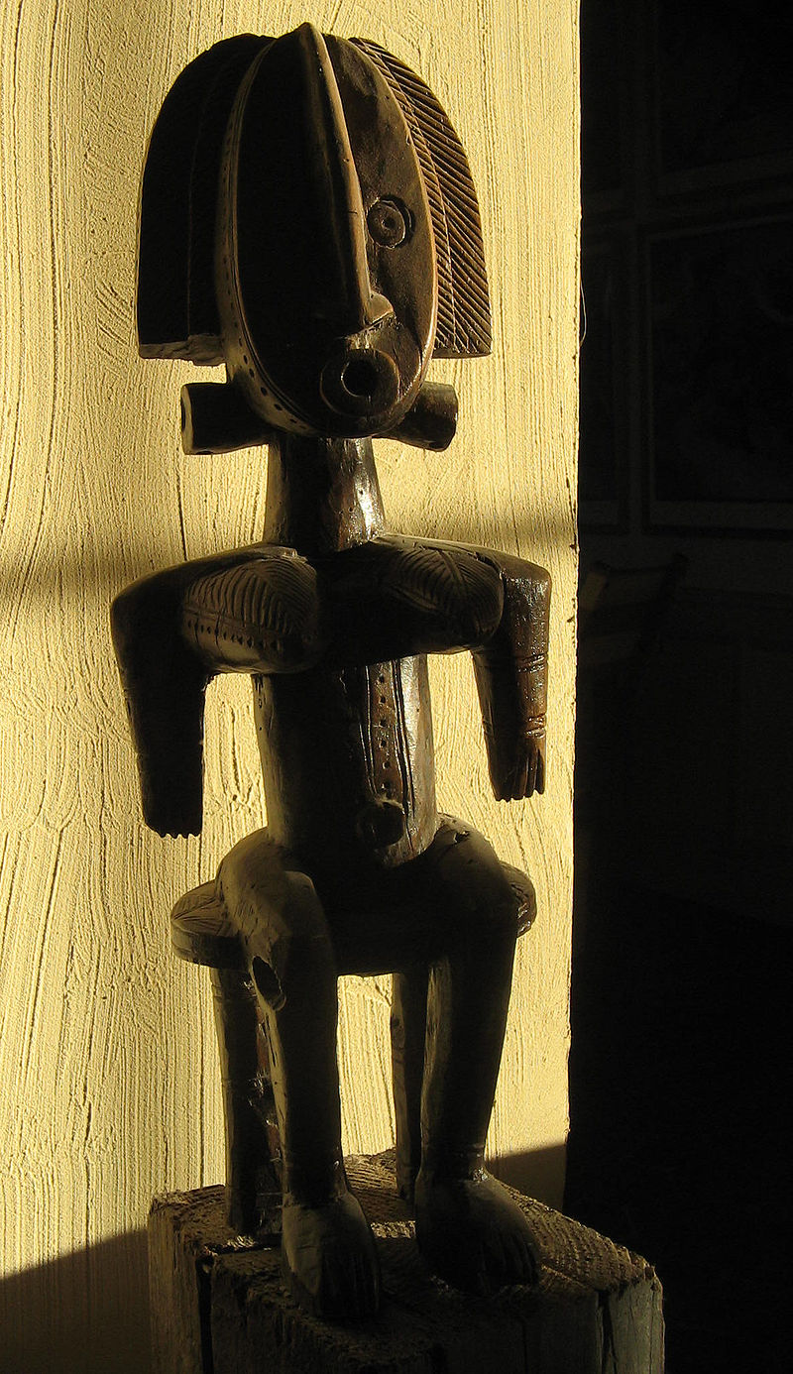  Statuette qui aurait des pouvoirs |   Un bijou |   Un trèfle à 4 feuilles
Qui est Kirikou (sélectionnes puis souligne la réponse que tu penses être correcte) ?

Un animal / Un enfant / Un lieu

Qui est Karaba ?

Un fétiche / Une mère / Une sorcière

Qu’a-t-elle fait de si méchant (tu peux t'aider du texte pour répondre en recopiant un passage) ?

Mathématiques – Nombres

CE1

Lecture et écriture les nombres de 0 à 599

Revoir la décomposition des nombres de 0 à 99 en regardant la vidéo :

https://www.reseau-canope.fr/lesfondamentaux/discipline/mathematiques/nombres/les-entiers-de-10-a-99/decomposer-les-nombres.html

Colorie en jaune le nombre qui convient.

Quatre-cent-vingt-et-un |  |  | Trois-cent-quarante-deux
124 | 241 | 421 | 234 | 342 | 426

Écris les nombres en lettres :

100 :
200 :
300 :

Écris le nombre correspondant en chiffres :

8 dizaines, 1 centaine et 8 unités :
4 unités, 3 dizaines et 2 centaines :
3 centaines et 7 unités :
4 dizaines et 6 centaines :

Revoir la comparaison des nombres avec la vidéo suivante :

https://www.reseau-canope.fr/lesfondamentaux/discipline/mathematiques/nombres/comparaison-de-nombres-de-0-a-99/comparer-deux-nombres-a-deux-chiffres.html

Range les nombres suivants en ordre décroissant

352 - 253 - 523 - 235 - 325 – 532

Écris le bon signe : > < =

279 _____________ 300 + 79
200 + 71 _____________ 200 + 60 + 11
300 + 72 _____________ 496 _____________ 200 + 200 + 80 + 16
461_____________ 416
100 + 100 + 100 + 70 + 6 __________ 375

